**Сушко Василь (Suszko Wasil)**

19 августа 1820 г – отпевание, умер в возрасте 70 лет (родился около 1750 г) (НИАБ 136-13-919, лист 34, №17/1820-у (ориг)).

**НИАБ 136-13-919:** Лист 34. **Метрическая запись №17/1820-у (ориг).**

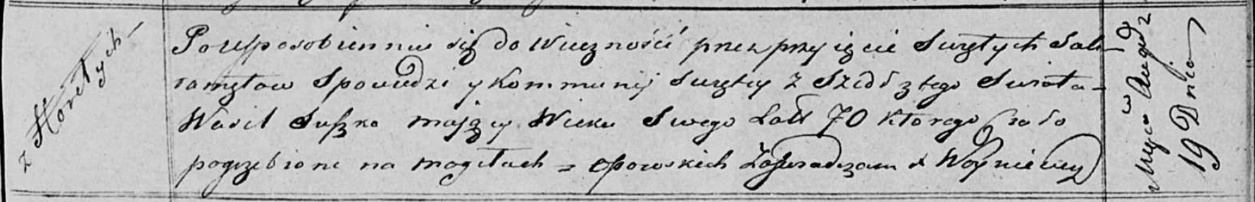

Осовская униатская церковь. 19 августа 1820 года. Метрическая запись об отпевании.

Suszko Wasil – умерший, 70 лет, с деревни Горелое, похоронен на кладбище деревни Осово.

Woyniewicz Tomasz – ксёндз.